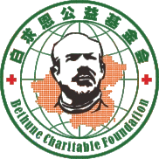

“热血战疫”公益救助款项签收单

根据“热血战疫”项目的相关内容，为确诊感染过新冠肺炎，出院后经过隔离观察身体状况转好，没有其他不适的患者，捐献血浆，以帮助救治更多的重症患者。
鉴于您是新冠肺炎的康复患者且在2020年___月___日在______定点机构进行捐赠血浆，依据“热血抗疫”项目要求与公益救助标准，经项目审核，您符合该项目救助条件，于2020年______月______日收到本项目援助款项5,000.00元。

__________________________________________________
本人对于以上内容完全理解并确认无误（申请人抄写）

捐献者签名(手印)： 身份证号：______________
家属签名(手印)：_____________身份证号：______________

签署日期: 年 月 日

